 | Kit pro levou stranu |  |  | Kit pro pravou stranu
ID. | Popis | Kat.číslo | Počet
2 | Duralový adaptér na rám | 547 | 1
3 | Dural. váleček d=20mm | 495 | 2
4 | Nosič pro SLD | 537 | 1
5 | Dural. redukce d=20mm | 10 | 1
6 | šroub M8x25mm | 815 | 2
7 | Podložka pérová M8 | 800 | 2
8 | Šroub M8x70mm | 841 | 2
9 | podložka pérová M10 | 801 | 1
10 | Šroub M10x45mm | 848 | 1
11 | plastová krytka - černá | X5 | 2
12 | 3M páska |  | 1
K35SD
Kawasaki Z800´013-

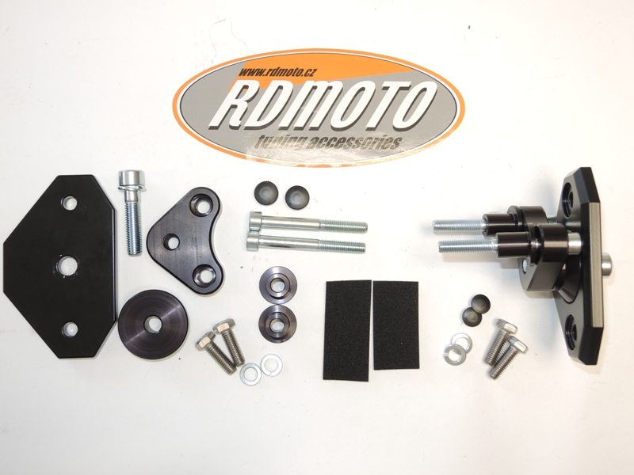
ID. | Popis | Kat.číslo | Počet
2 | Duralový adaptér na rám | 547 | 1
3 | Dural. váleček d=20mm | 495 | 2
4 | Nosič pro SLD | 537 | 1
5 | Dural. redukce d=15mm | 9 | 1
6 | šroub M8x25mm | 815 | 2
7 | Podložka pérová M8 | 800 | 2
8 | Šroub M8x70mm | 841 | 2
9 | podložka pérová M10 | 801 | 1
10 | Šroub M10x40mm | 854 | 1
11 | plastová krytka - černá | X5 | 2
12 | 3M páska |  | 1

Montáž - levá strana :

- demontujte originál šrouby M8
- vložte do rámu válečky (ID.3) a namontujte na rám dural. adaptér (ID.2) pomocí šroubu M8 (ID.8)
- na šroub M10 ID.10 a podložku (ID.9) nasaďte nosič SLD (ID.4) a dural redukci (ID.5) celou sestavu namontujte na konzoli připevněnou na rámu
- pomocí šroubů M8x25 (ID.6) a podložek (ID.7) namontujte slider SLD (ID.1)
- do šroubů na rámu motocyklu vložte plastové krytky a ze zadu v místě závitu na nosič slideru nalepte 3M pásku, tak aby nedošlo k případnému poškození rámu
Upozornění - na závity všech šroubů doporučujeme použít pojistné lepidlo středně silné (modré barvy).

Montáž - pravá strana:

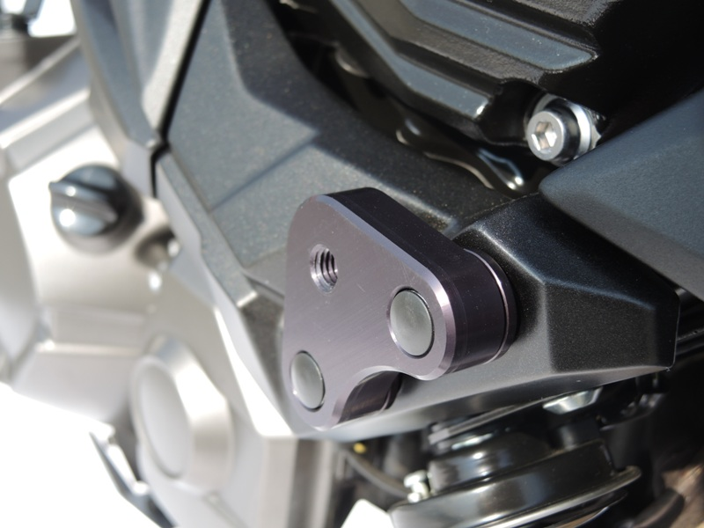
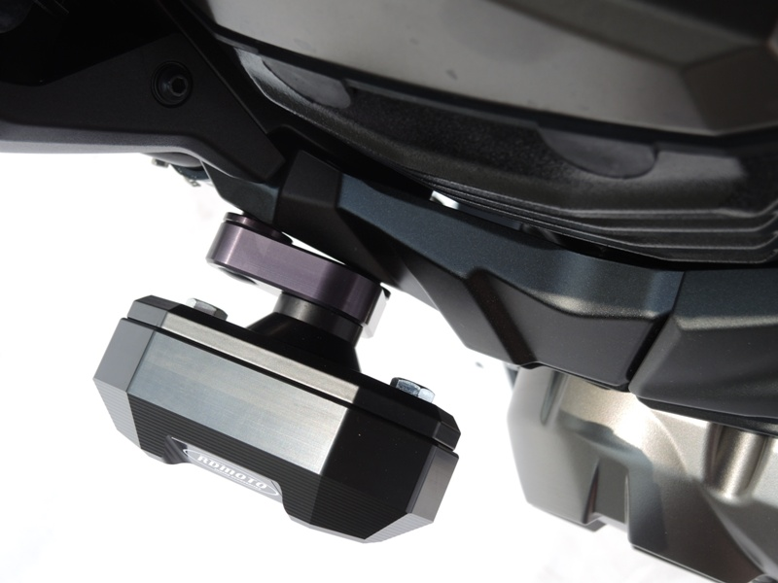
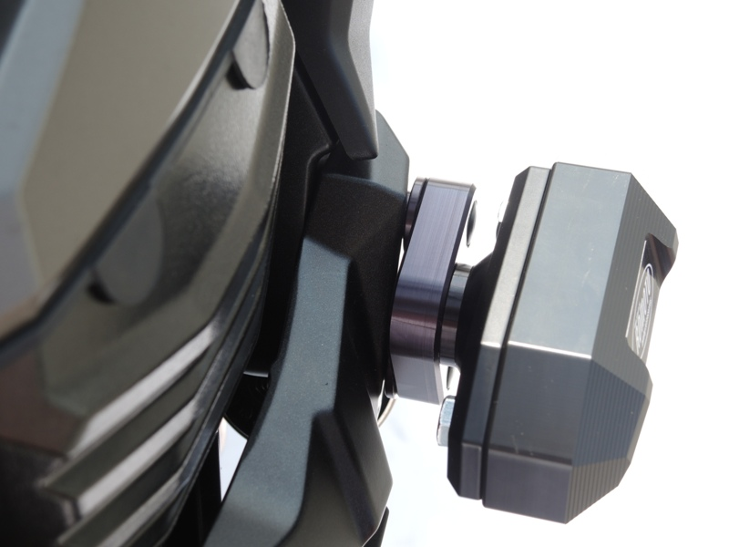
- demontujte originál šrouby M8
- vložte do rámu válečky (ID.3) a namontujte na rám dural. adaptér (ID.2) pomocí šroubu M8 (poz.8)
- na šroub M10 (ID.10) a podložku (ID.9) nasaďte nosič SLD (ID.4) a dural redukci (poz.5) celou sestavu namontujte na konzoli připevněnou na rámu
- pomocí šroubů M8x25 (ID.6) a podložek (ID.7) namontujte slider SLD
- do šroubů na rámu motocyklu vložte plastové krytky a ze zadu v místě závitu na nosič slideru nalepte 3M pásku, tak aby nedošlo k případnému poškození rámu

